Küberit Treppenkantenprofile 510

Küberit Profile Systems

Eigenschaften

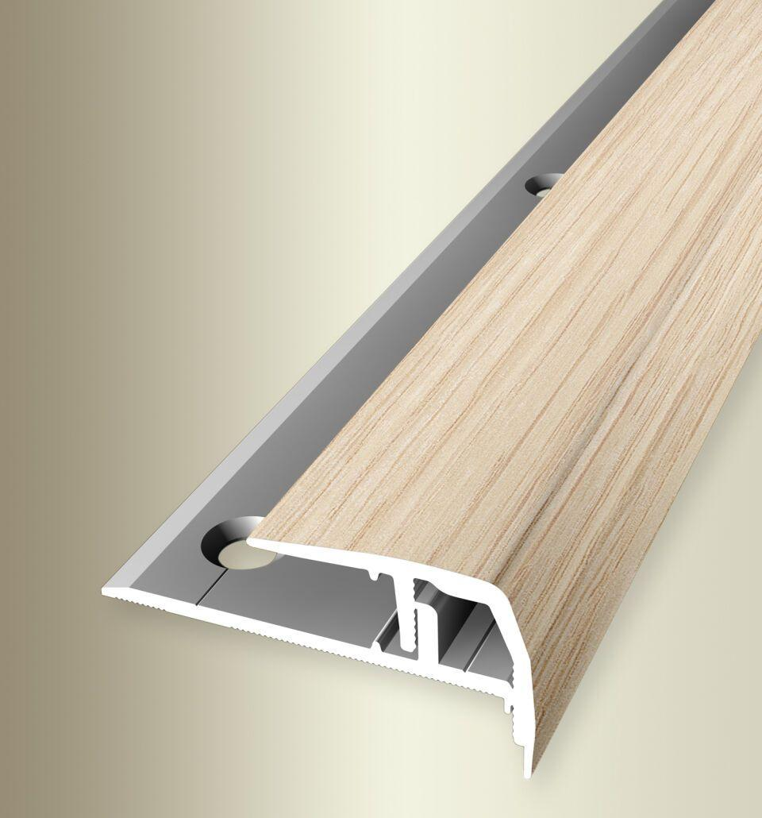

Dekor

Eiche

Farbton

beige, hellbraun, silber, weiß

Oberfläche

Dekor, eloxiert, geschliffen

Profilart

Kantenprofil

Werkstoff

Aluminium

Breite (mm)

53,00

Höhe (mm)

25,00

Länge (mm)

1.000,00 - 3.000,00

Befestigung

klicken

Brandverhalten

A1

Farbtonbezeichnung Hersteller

H33 Eiche weiß gekalkt, F2G edelstahloptik fein geschliffen, H30 Eiche hell, F9 sand, F4 silber